
SOLUTIONS BY DESIGN, INC.
Service Billing System
Manual y Presentación del Sistema
Sistema de Gestión de Horas de Servicio y Facturación
Versión de evaluación — Development / UAT

Preparado por: William Rosado Pérez
Organización: Solutions By Design, Inc.
Estado del sistema: Development / User Acceptance Testing (UAT)
Fecha del documento: 1 de septiembre de 2026
Documento interno de presentación y evaluación. No constituye una versión de producción.

CONTENIDO

Índice

(Si el índice no muestra números de página, selecciónelo y presione F9 para actualizarlo en Word.)

SECCIÓN 1

Introducción
Service Billing System es una aplicación web interna desarrollada para Solutions By Design, Inc. Su propósito es centralizar y facilitar la administración de la operación de servicios por hora de la empresa en un solo lugar.
El sistema reúne, en módulos conectados entre sí, la información de:
- Clientes
- Proyectos
- Asignaciones de Project Manager
- Registros de servicio
- Horas trabajadas
- Reportes de horas de servicio
- Facturación manual y generación de documentos
- Usuarios
- Roles y permisos
- Configuración
La aplicación es de uso interno y está pensada para el personal de Solutions By Design que registra, consulta, supervisa o factura trabajo por hora. La interfaz está disponible en español e inglés y permite elegir entre apariencia de sistema, clara u oscura.
ALCANCE DE ESTE DOCUMENTO
Este manual describe únicamente funcionalidades que están implementadas y verificadas en el código actual del sistema. No incluye funciones planificadas ni estimaciones de resultados.

SECCIÓN 2

Objetivo del sistema
Service Billing System busca apoyar el trabajo diario de la empresa atendiendo necesidades concretas de organización y control de la operación de servicios:
- Centralización. Mantener clientes, proyectos, horas, reportes y documentos de apoyo en una sola plataforma.
- Organización de la información. Estructurar los datos por cliente, proyecto, técnico, fecha y estado.
- Seguimiento de horas. Registrar y consultar las horas trabajadas, con cálculo automático del total a partir de los tramos de mañana y tarde.
- Reducción de procesos manuales. Sustituir hojas y cálculos manuales por captura y consulta directa en el sistema, donde aplica.
- Preparación de reportes. Filtrar la información de horas de servicio y exportarla en PDF y Excel.
- Generación de documentos. Producir una factura en PDF con formato profesional a partir de un formulario.
- Control de acceso según rol. Mostrar a cada usuario solo las herramientas y los datos que le corresponden.

SECCIÓN 3

Acceso al sistema
El acceso se realiza mediante una pantalla de inicio de sesión. El usuario ingresa su correo y contraseña, y el sistema valida la sesión antes de mostrar la aplicación.
- Inicio de sesión con correo y contraseña.
- Autenticación por sesión; las contraseñas se almacenan cifradas.
- Acceso según permisos. Una vez dentro, la navegación y los datos visibles dependen del rol del usuario.
- Cuentas inactivas. Un usuario desactivado no puede iniciar sesión, pero su historial se conserva.
- Recuperación de contraseña. Existe un flujo para solicitar la recuperación; un administrador la gestiona.
- Idioma e interfaz. El encabezado permite cambiar entre español e inglés y entre apariencia de sistema, clara u oscura.
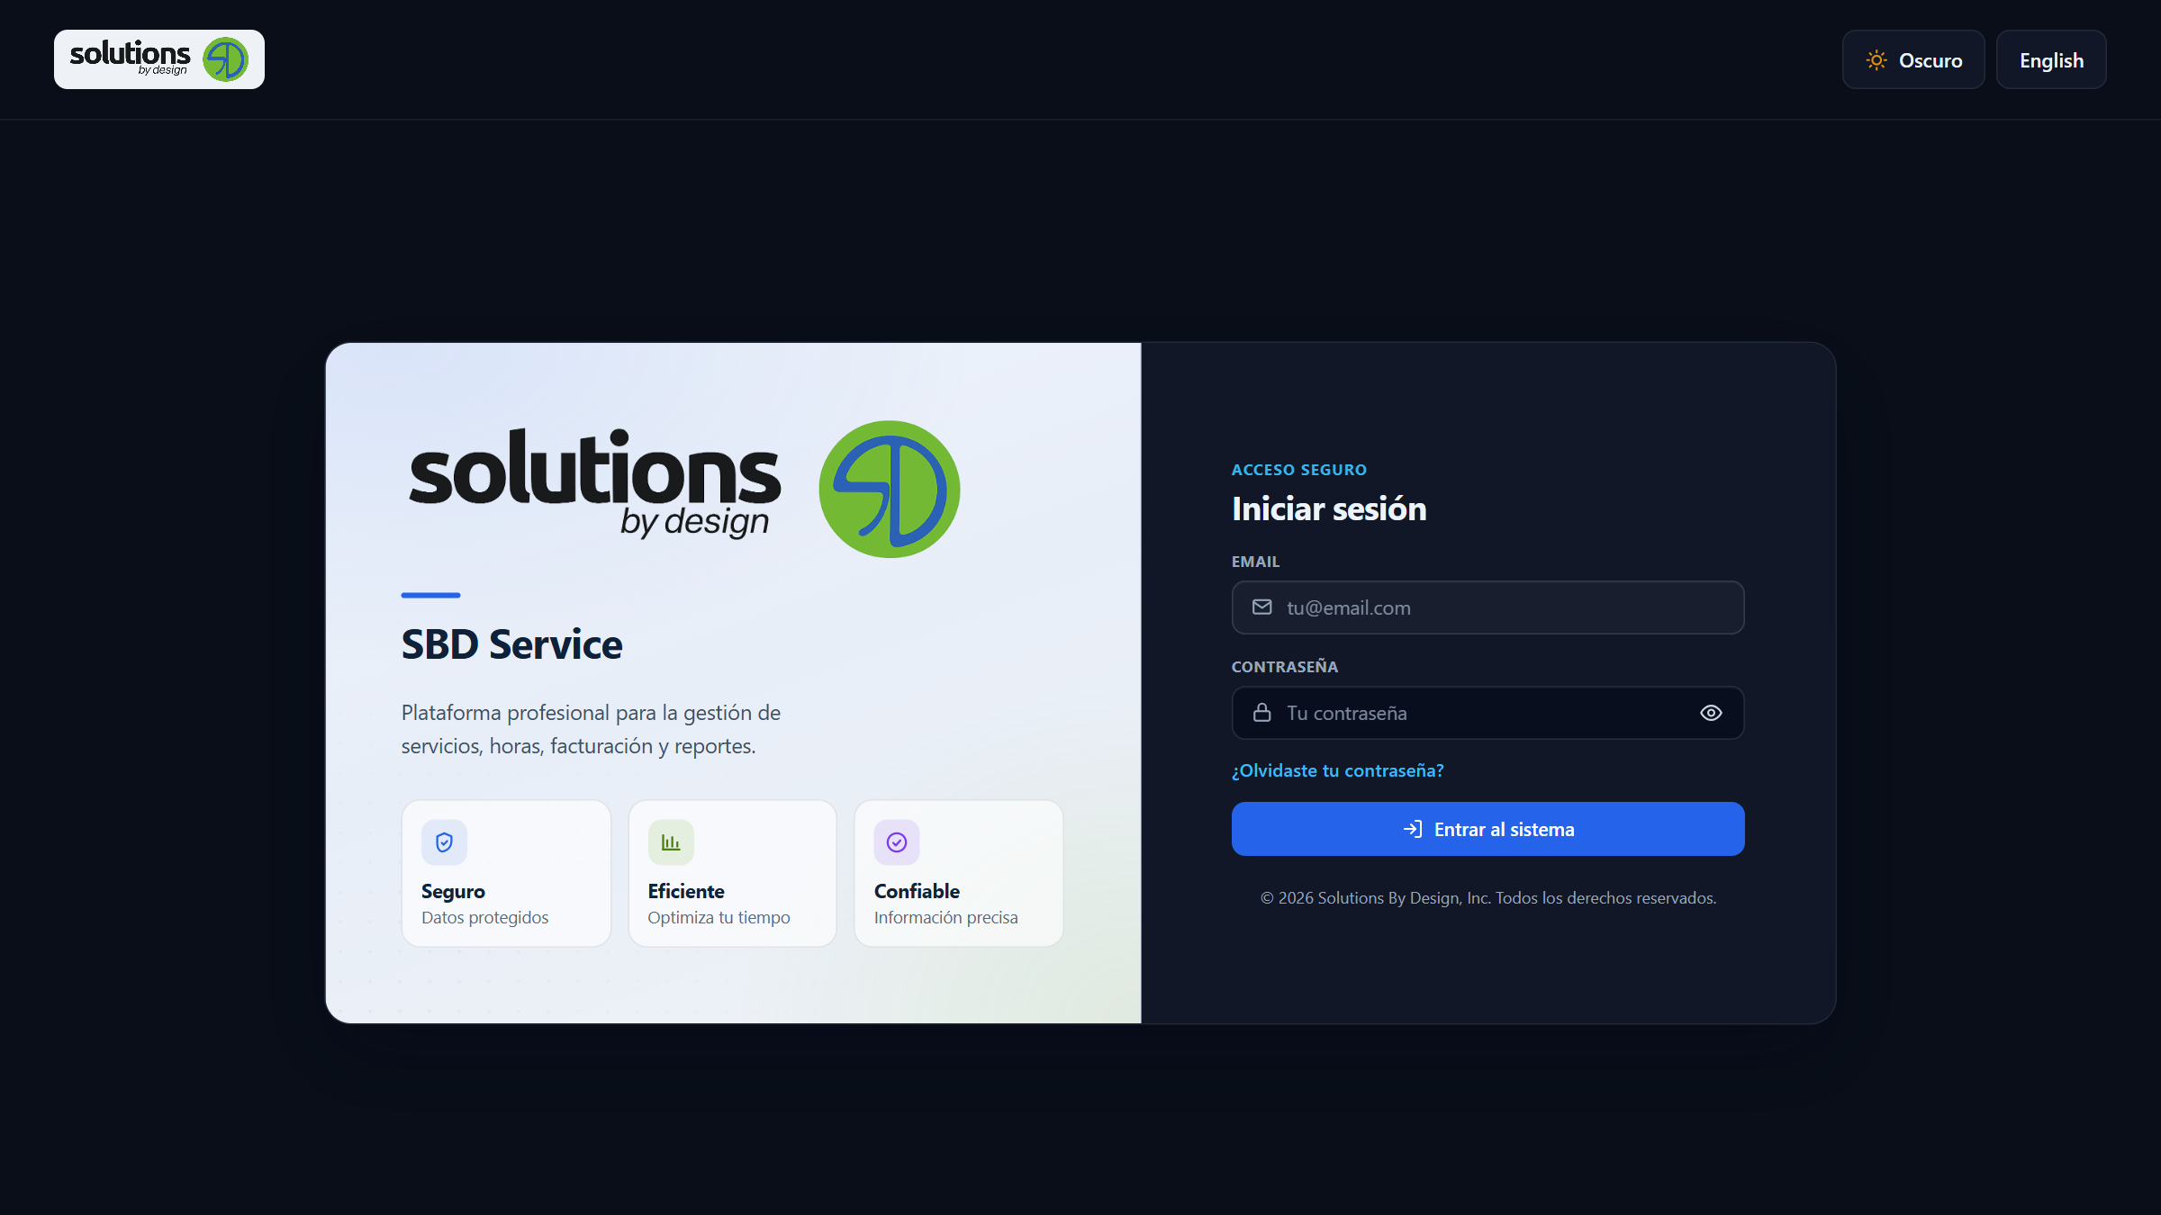
Pantalla de inicio de sesión (tema oscuro). Los campos se muestran vacíos; no se exhiben credenciales.

SECCIÓN 4

Dashboard / Resumen
El Dashboard, o Resumen, es la primera pantalla tras iniciar sesión. Ofrece una vista general del estado del trabajo mediante tarjetas de indicadores, un panel por técnico y secciones visuales de horas.
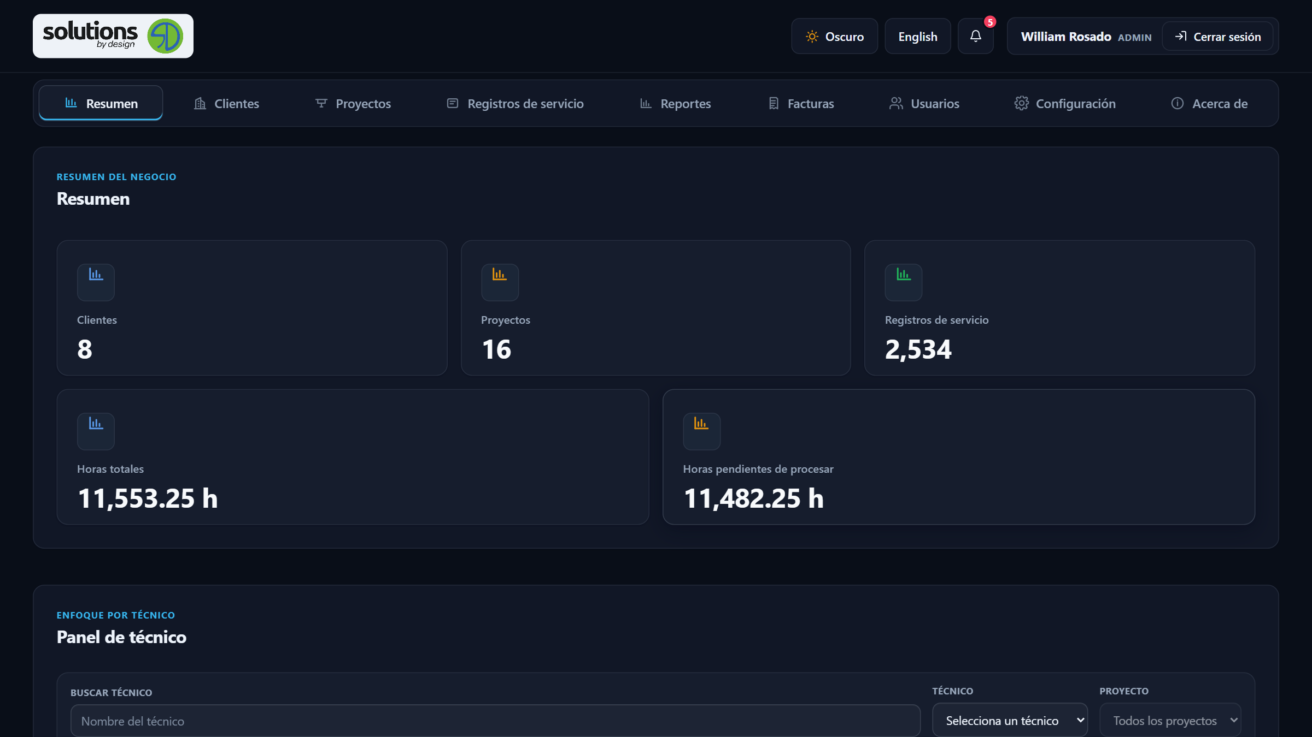
Dashboard / Resumen (tema oscuro), pantalla principal del sistema.

Tarjetas de indicadores
Indicador | Qué representa
Clientes | Cantidad de clientes considerados en el resumen del negocio.
Proyectos | Cantidad de proyectos considerados en el resumen del negocio.
Registros de servicio | Cantidad total de registros de servicio contabilizados.
Horas totales | Suma de horas de servicio del alcance mostrado.
Horas pendientes de procesar | Horas registradas que aún no han sido marcadas como procesadas.

Cada tarjeta puede abrir un panel de detalle con los registros relacionados. El Dashboard también incluye un Panel de técnico con filtros por técnico, proyecto y rango de fechas, secciones de barras de horas por mes, cliente, proyecto y técnico, y paneles de actividad reciente.
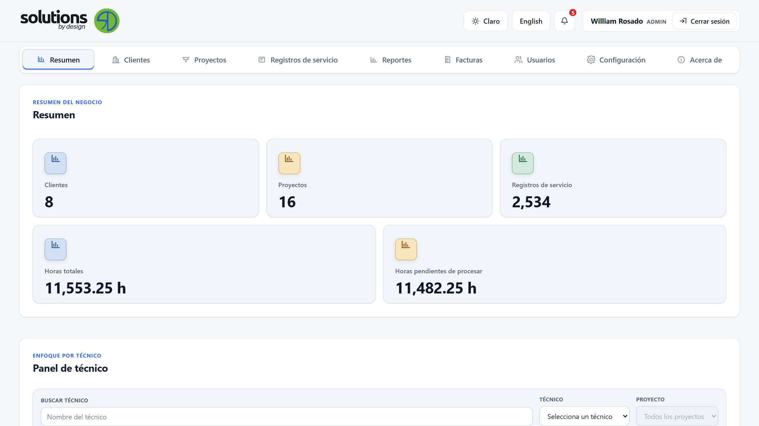
Dashboard / Resumen en tema claro. La misma información con la apariencia clara del sistema.
Las cifras que aparecen en las capturas provienen de la base de datos del entorno utilizado para documentar el sistema y se muestran únicamente para ilustrar la disposición de la pantalla.

SECCIÓN 5

Clientes
El módulo de Clientes administra el catálogo de clientes de la empresa.
- Administración de clientes. Crear, editar y consultar clientes, con búsqueda por nombre, correo o teléfono.
- Estados Activo / Inactivo. La desactivación es lógica: el registro no se elimina físicamente, solo cambia de estado.
- Conservación del historial. Al desactivar un cliente, su información y sus registros asociados se conservan.
- Relación con proyectos. Cada proyecto pertenece a un cliente; los proyectos y las horas quedan vinculados al cliente correspondiente.
PRIVACIDAD
Este documento no incluye captura del listado de clientes porque contiene información real de clientes de la empresa (nombres, contactos e identificadores). El módulo se describe únicamente a nivel de funcionalidad.

SECCIÓN 6

Proyectos
El módulo de Proyectos administra el trabajo contratado por cada cliente.
- Administración de proyectos. Crear, editar y consultar proyectos, con búsqueda y filtro por cliente.
- Relación con clientes. Cada proyecto está asociado a un cliente activo.
- Estados Activo / Inactivo. Desactivación lógica, sin eliminar filas.
- Información de contrato. Número de contrato, horas contratadas, horas usadas y restantes, fechas de vigencia y alertas visuales de estado del contrato.
- Asignación de Project Managers. A un proyecto se le pueden asignar uno o más usuarios con rol Project Manager, desde el editor de proyecto o desde la pantalla de Usuarios.
- Varios proyectos por Project Manager. Según la implementación actual, un Project Manager puede tener varios proyectos asignados.
- Preservación del historial. Las asignaciones retiradas se desactivan de forma lógica; no se borran.
PRIVACIDAD
No se incluye captura del listado de proyectos porque muestra proyectos, clientes y números de contrato reales.

SECCIÓN 7

Registros de servicio
El módulo de Registros de servicio es el registro operativo del trabajo por hora. Cada registro relaciona un técnico, un cliente y un proyecto con una fecha y unos tramos horarios.
- Registro de trabajo. Alta y edición de registros con técnico, cliente, proyecto, fecha, tramos de mañana y tarde, descripción y estado.
- Cálculo de horas. El total de horas se calcula automáticamente a partir de los tramos de mañana y tarde; el usuario no lo escribe manualmente.
- Filtros. Por técnico, cliente, proyecto, fecha de servicio y estado (registrado, procesado, cancelado).
- Búsqueda. Texto libre sobre técnico, cliente, proyecto y descripción, con retardo (debounce).
- Paginación en el servidor. El listado se pagina de 50 registros por página, con navegación Anterior / Siguiente y contador de registros.
- Cancelación lógica. Un registro se marca como Cancelado; no se elimina de la base de datos.
- Reportes asociados. La información de estos registros alimenta los reportes de horas de servicio.
PRIVACIDAD
No se incluye captura de este listado porque muestra nombres de técnicos, clientes y descripciones de servicio con datos reales, incluidos posibles nombres de terceros.

SECCIÓN 8

Reportes
El módulo de Reportes permite consultar la información de horas de servicio aplicando filtros y exportarla.
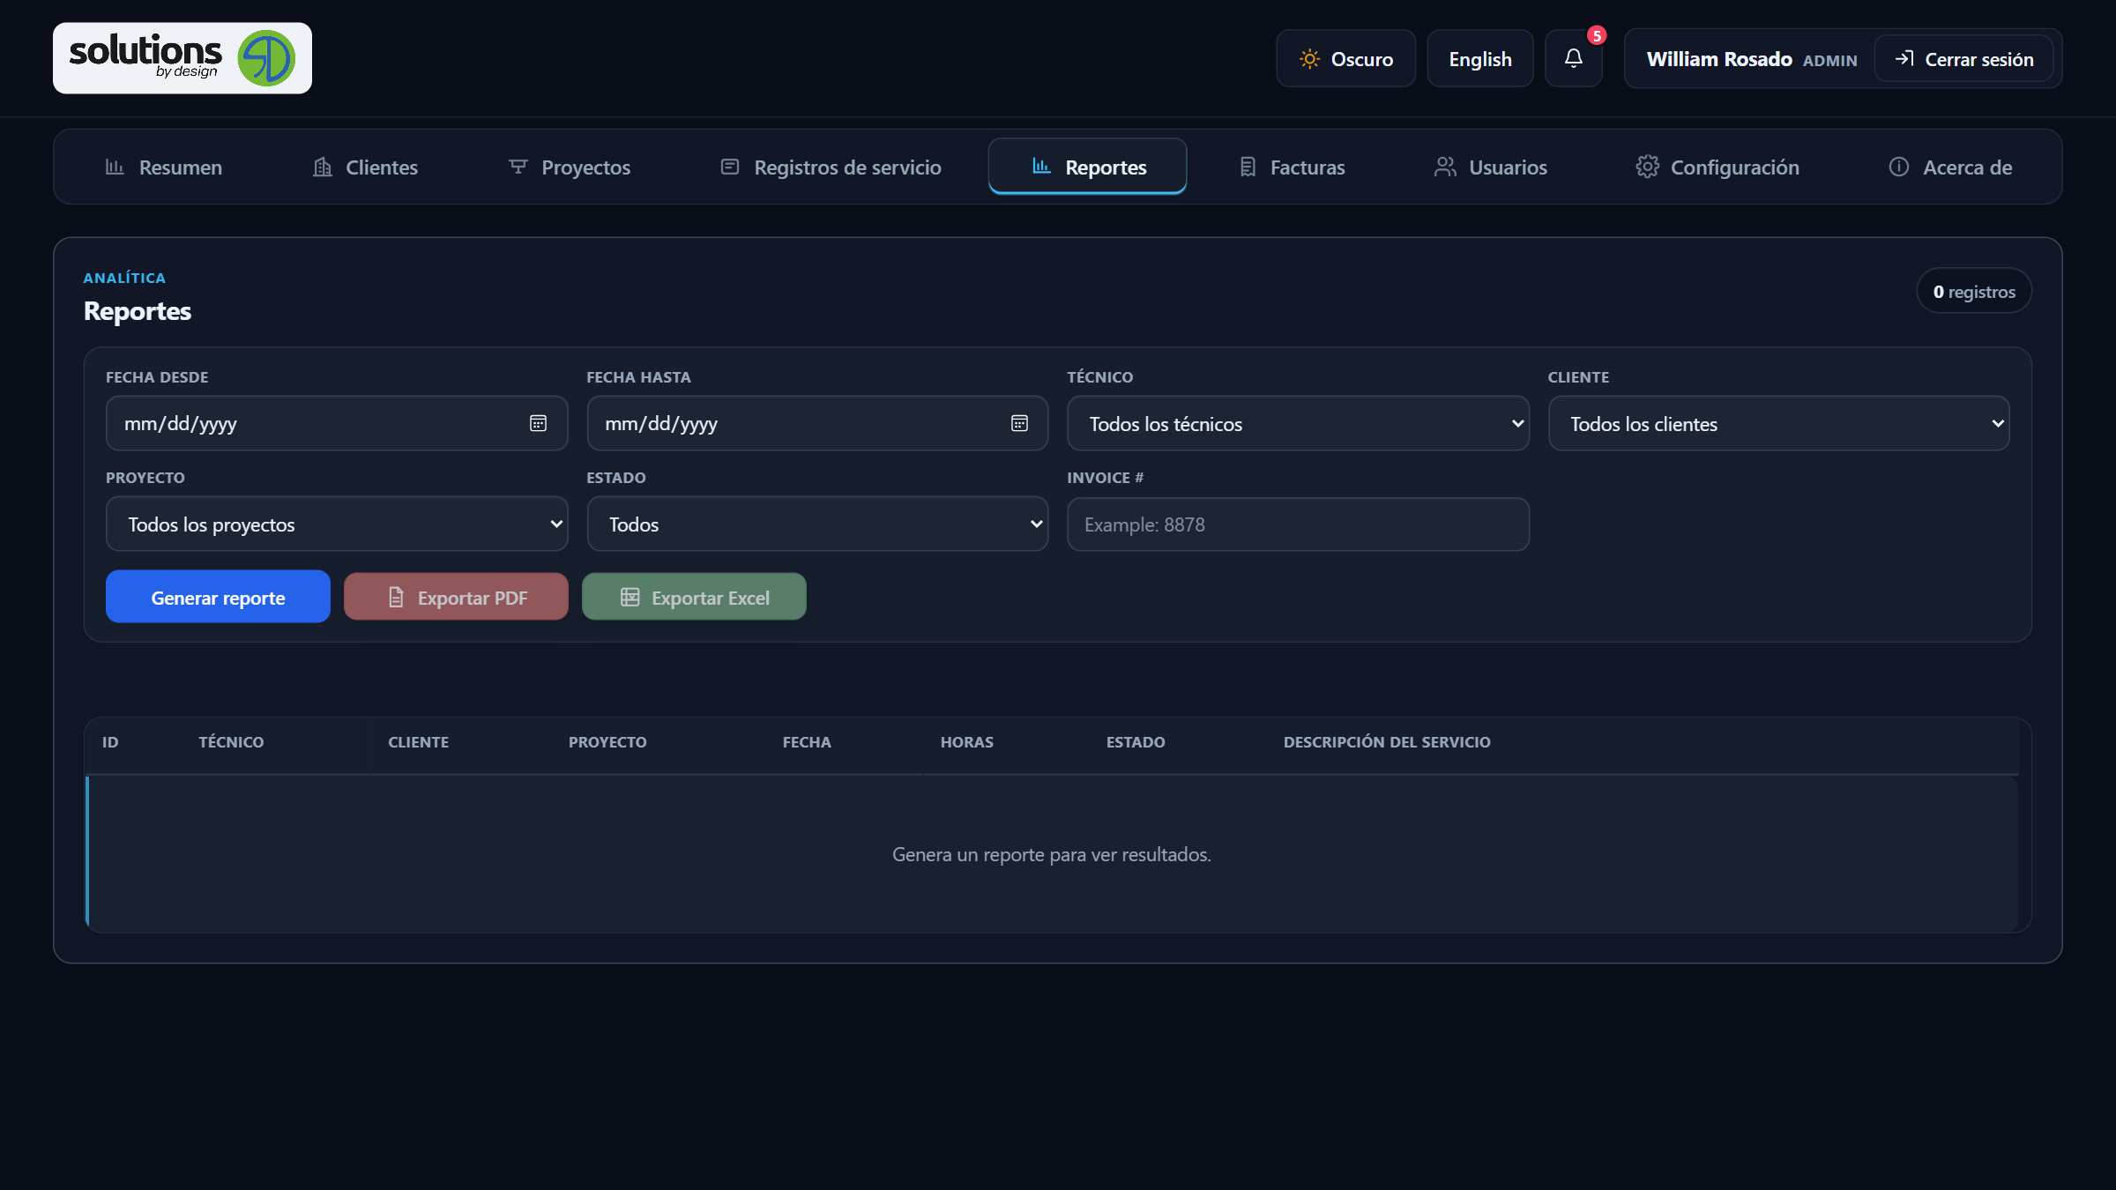
Pantalla de Reportes en estado inicial, con los filtros y las acciones de exportación.
- Filtros. Fecha desde, fecha hasta, técnico, cliente, proyecto y estado. También hay un campo de número de factura para incluir en el PDF exportado.
- Consulta de información. Al generar el reporte se muestra una tabla con ID, técnico, cliente, proyecto, fecha, horas, estado y descripción del servicio.
- Reportes de horas. El reporte se construye sobre los registros de servicio y su resumen de horas.
- Exportación a PDF. Genera un documento con formato corporativo, con desglose de servicios y una hoja de tiempo (Time Sheet).
- Exportación a Excel. Genera un archivo de hoja de cálculo con los registros del reporte.
Los botones de exportación permanecen deshabilitados hasta que se genera un reporte con registros.

SECCIÓN 9

Facturas
El módulo de Facturas es un generador de factura manual: a partir de un formulario, produce una factura en PDF con formato profesional. La información de este módulo no se almacena en la base de datos.
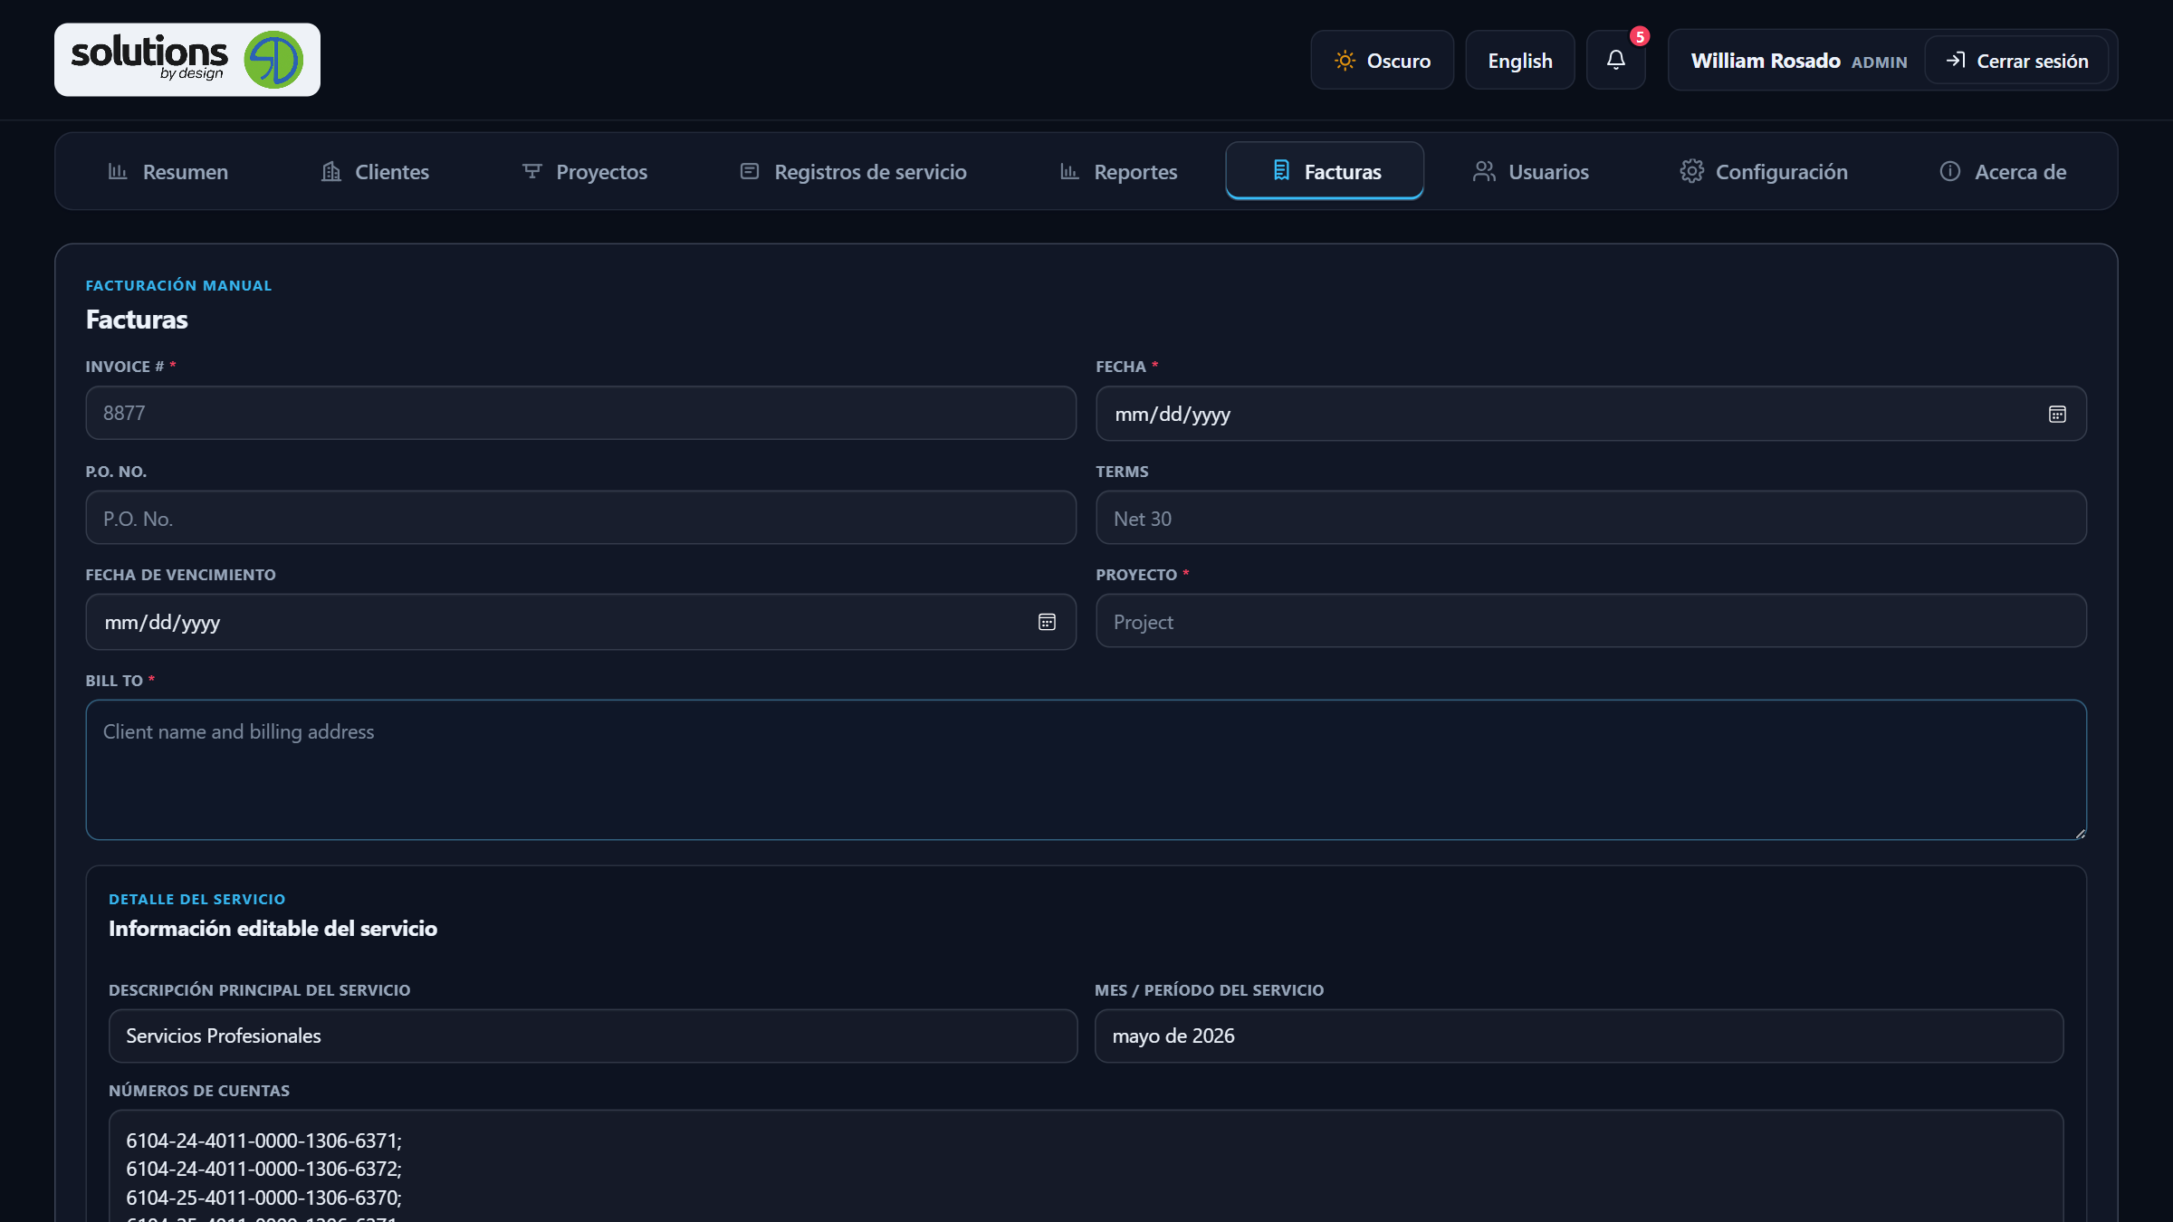
Formulario de facturación manual (en blanco). Los asteriscos rojos marcan los campos obligatorios.

Encabezado de la factura
Campo | Descripción
Invoice # | Número de factura.
Fecha | Fecha de la factura (selector de calendario).
P.O. No. | Número de orden de compra.
Terms | Términos de pago (por ejemplo, Net 30).
Fecha de vencimiento | Fecha de vencimiento de la factura.
Proyecto | Proyecto al que corresponde la factura.
Bill To | Nombre y dirección de facturación del cliente.

Información editable del servicio
Sección con el detalle que se incluye en la descripción de la factura: descripción principal del servicio, mes o período del servicio, números de cuentas, número de contrato, fechas de vigencia (selectores de calendario) y las horas contratadas, disponibles, trabajadas y finales.

Líneas de factura
Columna | Descripción
Quantity | Cantidad. Se pueden agregar y eliminar líneas.
Description | Descripción de la línea.
Rate | Tarifa unitaria.
Amount | Importe calculado como Quantity × Rate.

Totales
- Subtotal: suma de los importes de todas las líneas.
- IVU: impuesto, con tasa por defecto de 11.5%, que se puede desactivar o modificar.
- Total: subtotal más IVU (o igual al subtotal si el IVU está desactivado).

Certificaciones, firmas y mensaje final
- Dos bloques de texto de certificación, cada uno se puede mostrar u ocultar en el PDF.
- Dos bloques de firma configurables, con nombre y cargo.
- Un mensaje final de factura editable.
VALIDACIONES DE CAMPOS OBLIGATORIOS
Antes de generar el PDF, el formulario valida los campos obligatorios (Invoice #, Fecha, Proyecto, Bill To y, en cada línea, Quantity y Description). Los campos vacíos o inválidos se marcan con borde rojo y un mensaje «Este campo es obligatorio», y el foco se desplaza al primer campo con error. El estado de error desaparece a medida que se corrige cada campo. El campo de números de cuentas elimina líneas duplicadas exactas.

Este manual documenta el comportamiento del generador de factura. No modifica la lógica ni el formato del PDF que produce el sistema.

SECCIÓN 10

Usuarios y roles
El módulo de Usuarios permite la administración de las cuentas del sistema: crear y editar usuarios, filtrar por rol y por estado, y activar o desactivar cuentas sin eliminar filas. Un usuario inactivo no puede iniciar sesión, pero sus registros históricos se conservan. Un administrador no puede desactivar su propia cuenta con sesión iniciada.
Rol | Acceso según la implementación actual
Admin | Acceso administrativo donde está implementado: Usuarios, Configuración, roles, asignaciones de Project Manager, y todos los datos de Clientes, Proyectos, Registros de servicio, Reportes y Dashboard, además de la pantalla de Facturas.
Project Manager | Acceso limitado a los proyectos que le han sido asignados y a los datos relacionados, en Clientes, Proyectos, Registros de servicio, Dashboard y Reportes (incluidas las exportaciones). Las solicitudes de recursos no asignados se rechazan. No administra usuarios ni configuración, no crea, edita, cancela ni procesa registros de servicio, y no utiliza el generador de factura manual.
Technician / User | Acceso al flujo de registros de servicio permitido por sus permisos: puede ver registros y crear registros bajo su propia identidad de técnico. No tiene acceso administrativo.

PRIVACIDAD
No se incluye captura del listado de usuarios porque muestra nombres y correos corporativos de personal real.

SECCIÓN 11

Configuración
La pantalla de Configuración agrupa las preferencias del sistema. En la versión actual presenta tres áreas informativas:
- Cuenta: revisión de la sesión actual y opciones de flujo de contraseñas.
- Notificaciones: alertas administrativas disponibles mientras evolucionan los módulos.
- Valores por defecto: preparación de preferencias de registros de servicio y controles internos futuros.
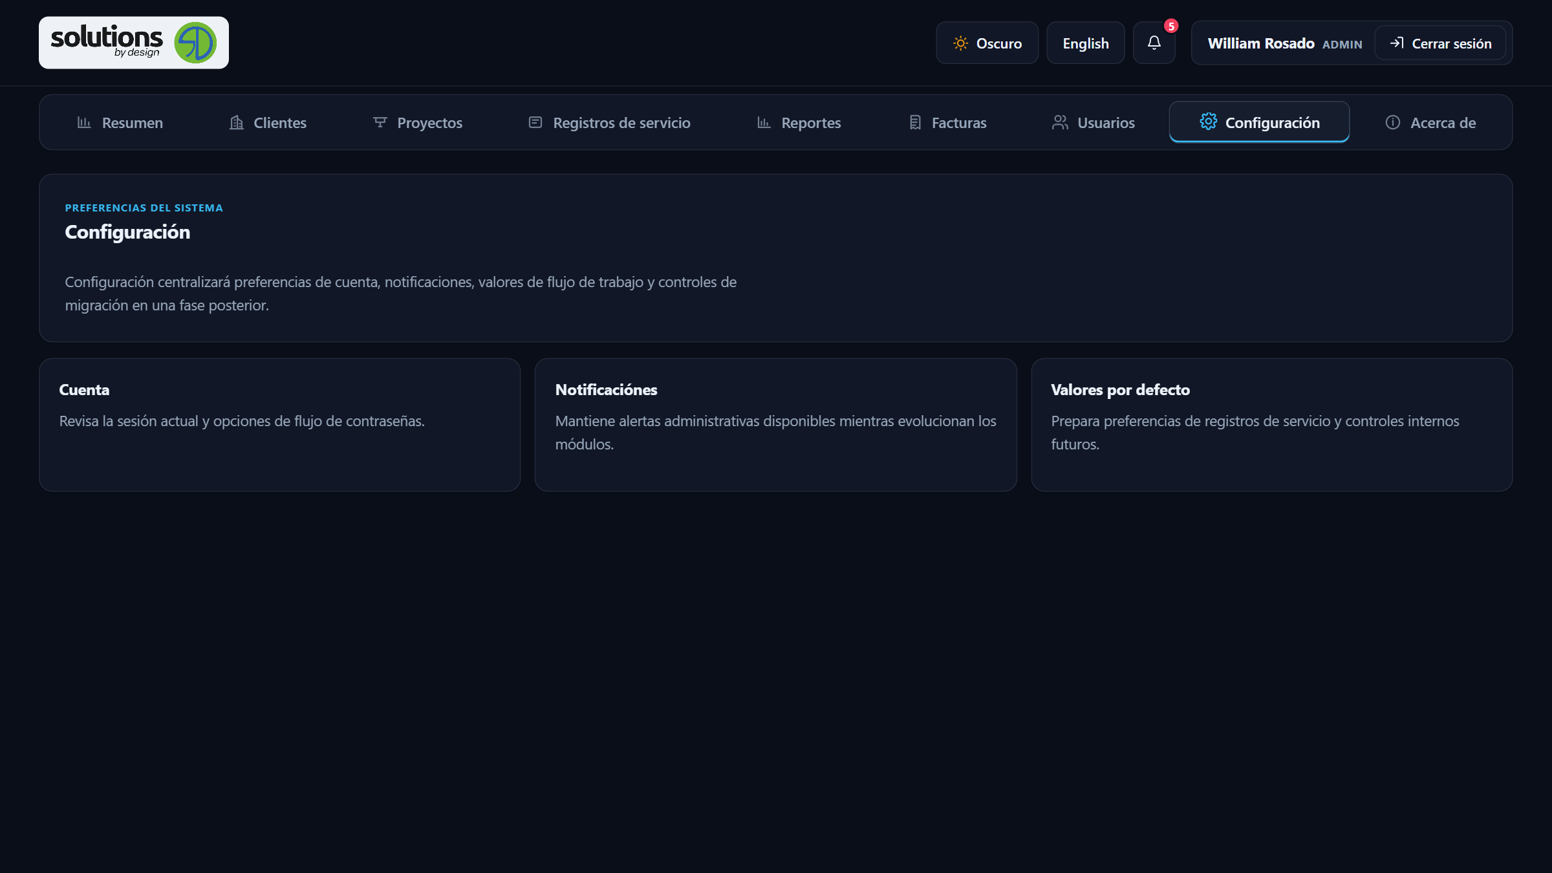
Pantalla de Configuración, con las áreas de preferencias del sistema.

SECCIÓN 12

Acerca de
La pantalla «Acerca de» contiene información general del sistema: una descripción de su propósito, un resumen de los módulos principales y una nota sobre el acceso según rol.
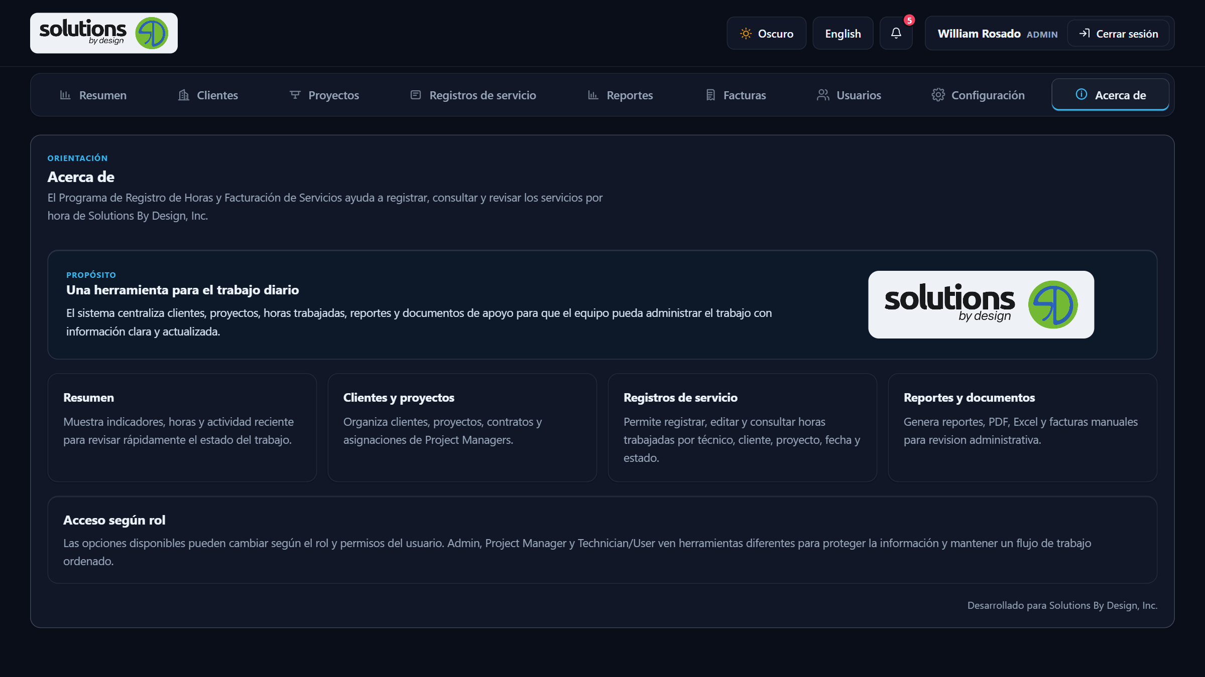
Pantalla «Acerca de», con la orientación general del sistema.

SECCIÓN 13

Experiencia de usuario
- Diseño moderno y corporativo, con superficies limpias, bordes finos y una jerarquía visual clara.
- Navegación consistente entre módulos, con el mismo encabezado y menú principal.
- Apariencia Sistema / Claro / Oscuro, con la preferencia manual guardada en el navegador.
- Mensajes tipo toast para éxito, error, advertencia e información.
- Validaciones con indicadores de campos obligatorios y mensajes de error.
- Confirmaciones mediante un modal propio del sistema para acciones destructivas.
- Avisos de cambios sin guardar en los formularios principales.
- Diseño responsive para escritorio, tableta y móvil.
- Accesibilidad con estados de foco visibles y atributos de accesibilidad en las validaciones donde están implementados.

SECCIÓN 14

Seguridad y control de acceso
El sistema incorpora los siguientes controles, tal como están implementados:
- Autenticación por sesión, con contraseñas cifradas (bcrypt).
- Roles: Admin, Project Manager y Technician / User.
- Permisos aplicados en el servidor sobre cada operación.
- Alcance del Project Manager: solo ve y opera sobre sus proyectos asignados; las solicitudes de recursos no asignados se rechazan.
- Estados Activo / Inactivo: las cuentas inactivas no pueden iniciar sesión.
- Conservación del historial: las eliminaciones son lógicas; los datos no se borran físicamente.
El sistema no cuenta con certificaciones de seguridad externas y este documento no hace afirmaciones en ese sentido. Los controles descritos son los implementados en el código actual.

SECCIÓN 15

Tecnologías
Capa | Tecnología
Interfaz | HTML, CSS y JavaScript (sin framework de frontend, sin paso de compilación)
Servidor | Node.js con Express
Base de datos | Microsoft SQL Server
Generación de PDF | Biblioteca de PDF en el servidor
Exportación a Excel | Biblioteca de hoja de cálculo en el servidor

La versión actual no depende de React, Angular ni Vue. La interfaz se construye con HTML, CSS y JavaScript directamente.

SECCIÓN 16

Estado actual del proyecto
ESTADO
Development / User Acceptance Testing (UAT).

- La rama development contiene la versión actual del sistema.
- El sistema está pendiente de pruebas y aprobación formal por parte de la organización.
- La rama main no ha sido promovida a esta versión.
- Esta versión no debe presentarse como producción hasta que se completen y aprueben las pruebas de aceptación.

SECCIÓN 17

Beneficios para Solutions By Design
Beneficios razonables y verificables que aporta el sistema:
Beneficio | Descripción
Centralización | Una sola plataforma para clientes, proyectos, horas, reportes y documentos de apoyo.
Mejor organización | Información estructurada por cliente, proyecto, técnico, fecha y estado.
Visibilidad de horas | Consulta directa de horas totales y pendientes de procesar.
Seguimiento de proyectos | Estado de contrato, horas usadas y restantes, y alertas por proyecto.
Generación de reportes | Filtrado de horas de servicio y exportación a PDF y Excel.
Apoyo a la facturación | Generación de una factura en PDF con formato profesional desde un formulario.
Control de acceso | Cada rol ve y opera solo sobre lo que le corresponde.
Menos trabajo manual | Captura y consulta directas en el sistema donde aplica, en lugar de hojas y cálculos manuales.

No se presentan métricas cuantitativas de ahorro o reducción de trabajo porque no se dispone de mediciones que las respalden.

SECCIÓN 18

Flujo general de trabajo
El sistema acompaña el ciclo de trabajo de la empresa, desde el cliente hasta la facturación:
Cliente
↓
Proyecto
↓
Project Manager / Técnico
↓
Registro de servicio
↓
Horas
↓
Reportes
↓
Facturación

Cada cliente tiene uno o más proyectos. A cada proyecto se le asignan Project Managers y sobre él trabajan los técnicos, que registran su servicio. Los registros aportan las horas, que se consultan en reportes y sirven de base para la preparación de la facturación.

SECCIÓN 19

Conclusión
Service Billing System reúne en una sola aplicación interna la gestión de clientes, proyectos, asignaciones de Project Manager, registros de servicio, horas, reportes, facturación manual, usuarios y configuración, con control de acceso por rol e interfaz en español e inglés.
La versión actual se mantiene en la rama development y está en etapa de User Acceptance Testing (UAT). Queda pendiente la revisión y la aprobación formal de la organización antes de promover el sistema a main y considerarlo una versión de producción.
ESTADO DE APROBACIÓN
Pendiente de aprobación. Este documento se entrega para la evaluación del sistema por parte de supervisión, administración y personal usuario.

SECCIÓN 20

Autor y créditos
William Rosado Pérez
- B.S. Computer Science
- IT Support Specialist
- Database Support
- Puerto Rico

Solutions By Design, Inc. — Service Billing System
Manual y Presentación del Sistema · Versión de evaluación (Development / UAT)
Documento preparado el 1 de septiembre de 2026.

